UNIVERSIDAD AMERICANA


Defensa de Grado

Sistema web para la evaluación operativa mediante Overall Labor Effectiveness (OLE) y Kanban en el almacén CDF (DICEGSA).

Documentación de diagramas del sistema
Integrantes:
- Jareth Ezequiel López Vásquez
- Manuel Alejandro López Velasquez
Docente:
- Carlos Alexander Mendoza Jacomino

Lunes, 28 de Septiembre del 2026
Índice de Contenido
CAPÍTULO IV: PROPUESTA DE DISEÑO DEL SISTEMA 3
4.1 Introducción al capítulo 3
4.2 Vista de escenarios 3
4.3 Vista lógica 8
4.3.1 Diagrama de clases 8
4.3.2 Justificación de decisiones de modelado 9
4.3.3 Diagramas de interacción 11
4.4 Modelo de datos 14
4.5 Vista física 16
4.5.1 Especificación de la tecnología de despliegue 17
4.5.2 Consideraciones de requerimientos no funcionales 17
4.5.3 Plan de despliegue y pasos mínimos para reproducirlo 17

CAPÍTULO IV: PROPUESTA DE DISEÑO DEL SISTEMA

4.1 Introducción al capítulo
El capítulo presenta el diseño del sistema web de evaluación operativa para el almacén CDF de DICEGSA mediante un conjunto de diagramas del Lenguaje Unificado de Modelado (UML) y un modelo de datos. La exposición se organiza según el modelo de vistas 4+1 propuesto por Kruchten, en el que cada vista atiende a un interés distinto de quienes intervienen en el proyecto y los escenarios de uso sirven de hilo conductor entre todas ellas.
La vista de escenarios reúne los actores y los casos de uso que el sistema debe satisfacer. La vista lógica describe la estructura estática del dominio mediante el diagrama de clases y el comportamiento dinámico de los casos de uso críticos mediante diagramas de interacción. El modelo de datos traduce esa estructura a las tablas de PostgreSQL que la persisten. La vista física, por último, asigna los componentes de software a la infraestructura en la que opera el sistema.
Los diagramas se contrastaron con el sistema construido: las clases, las tablas, los estados y las reglas que se documentan corresponden a los que la plataforma aplica en su funcionamiento.

4.2 Vista de escenarios
Esta vista expone los escenarios que validan los objetivos del sistema y orientan su arquitectura. Se modelan las interacciones de seis actores, todos especializaciones de un actor abstracto Usuario, con el límite de la plataforma: el alistador, el validador, la mesa de control, el supervisor, la gerencia y el administrador. El énfasis recae en tres cadenas de uso: el acceso con cuentas administradas, sin correo electrónico; el ciclo de la orden de alisto (PKL), desde la carga del pedido hasta su validación; y la medición del desempeño a partir de los eventos que ese ciclo registra.
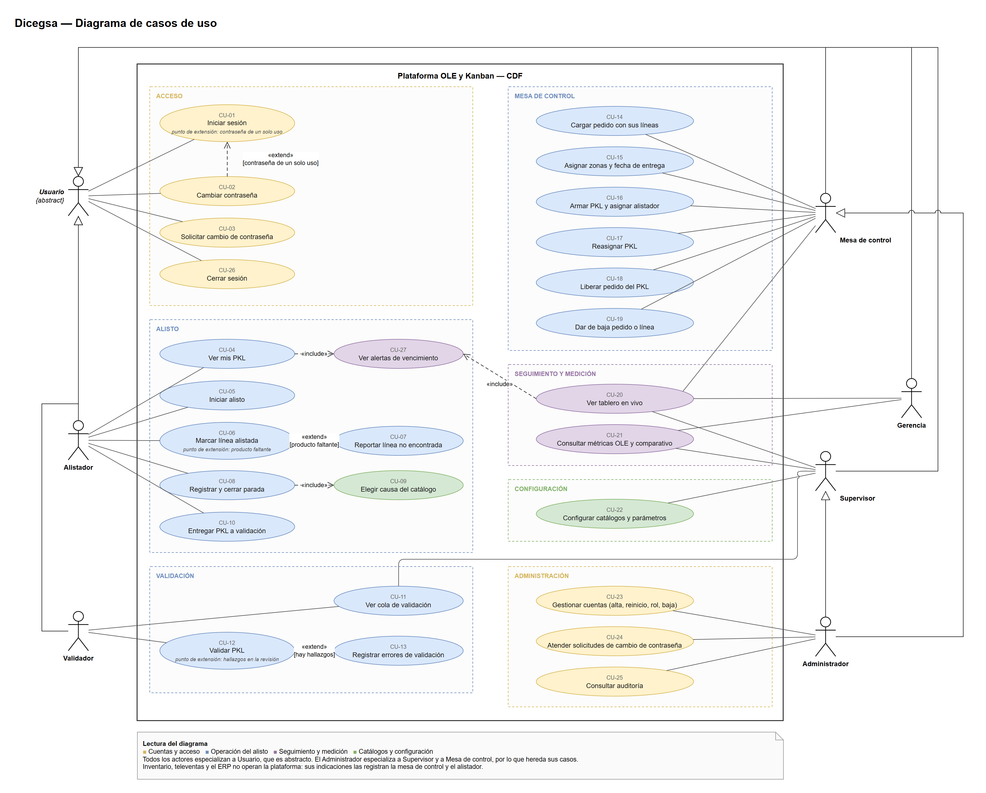
Figura 2. Diagrama de casos de uso del sistema.
Nota. Elaboración propia (2026).
Todos los actores especializan al actor abstracto Usuario, que concentra los casos comunes de acceso: iniciar sesión, cambiar la contraseña, solicitar su cambio al administrador y cerrar sesión. Cerrar sesión es un caso propio porque alistadores y validadores comparten las computadoras del almacén: cada persona entra y sale con su cuenta para que los eventos que registra queden a su nombre. El Administrador especializa al Supervisor y a la Mesa de control, porque la operación necesita que alguien con privilegios completos pueda cubrir cualquiera de esas funciones; como contrapeso, toda acción administrativa queda en la auditoría con su autor y su hora. La mesa de control sigue el tablero en vivo, desde el que asigna pedidos y libera los que el alistador todavía no trabajó, y el supervisor consulta además la cola de validación. Las relaciones de inclusión y extensión expresan dependencias del propio proceso: registrar una parada incluye siempre elegir su causa de un catálogo tipificado, y tanto la lista de PKL del alistador como el tablero en vivo incluyen las alertas de vencimiento, que destacan los pedidos vencidos o próximos a vencer según un umbral configurable. Cada extensión declara su condición: el cambio de contraseña se impone al ingresar con una contraseña de un solo uso, el reporte de línea no encontrada ocurre cuando falta el producto y el registro de errores, cuando la validación tiene hallazgos. Los casos se agrupan por área y el color distingue su naturaleza: cuentas y acceso, operación del alisto, seguimiento y medición, y catálogos y configuración. Inventario, televentas y el ERP corporativo no operan la plataforma y por eso no figuran como actores: sus indicaciones las registran la mesa de control y el alistador.
Actor | Descripción | Responsabilidad en el sistema
Usuario | Actor abstracto que generaliza a todos los demás. | Iniciar sesión con nombre de cuenta, cambiar la contraseña entregada, solicitar su restablecimiento y cerrar sesión.
Alistador | Operario que recorre las ubicaciones y arma los pedidos del PKL que tiene asignado. | Consultar sus PKL con las alertas de vencimiento, marcar cada línea al armarla, reportar productos no encontrados, registrar paradas y entregar el PKL a validación.
Validador | Operario que revisa físicamente lo que entrega el alistador y lo empaca. | Validar el PKL y registrar los errores encontrados, con su tipo y las unidades afectadas.
Mesa de control | Personal que recibe los pedidos liberados por televentas y organiza el trabajo del piso. | Cargar pedidos, asignar zonas y fecha de entrega, armar PKL, asignarlos, reasignarlos y liberar pedidos, registrar bajas y seguir el tablero en vivo.
Supervisor | Responsable de la operación del almacén durante la jornada. | Seguir el tablero en vivo y la cola de validación, consultar las métricas de desempeño y configurar catálogos y parámetros.
Gerencia | Dirección que usa las métricas para decisiones de incentivo. | Consultar el tablero y las métricas por colaborador y período.
Administrador | Responsable de las cuentas y del rastro de auditoría. Especializa al Supervisor y a la Mesa de control. | Crear, restablecer, cambiar de rol y desactivar cuentas; atender solicitudes y consultar la auditoría.
Tabla 2. Catálogo de actores del sistema.
Nota. Elaboración propia (2026).
El catálogo de la Tabla 3 detalla cada caso de uso con sus actores, las condiciones que exige antes de ejecutarse, el estado que deja al terminar y una síntesis de sus flujos básico y alternos.
ID | Nombre | Actor(es) | Precondiciones | Postcondiciones | Flujo básico (síntesis) | Flujos alternos (síntesis)
CU-01 | Iniciar sesión | Usuario | Cuenta creada por el administrador. | Sesión abierta con permisos del rol; si la contraseña es de un solo uso, acceso limitado al cambio. | Ingresa nombre de cuenta y contraseña; el sistema verifica y abre la pantalla del rol. | Credenciales inválidas; cuenta desactivada.
CU-02 | Cambiar contraseña | Usuario | Sesión abierta. | Contraseña nueva guardada solo como hash; acceso completo habilitado. | Ingresa la contraseña actual y la nueva; el sistema las valida y la reemplaza. | La actual no coincide; la nueva es igual a la actual.
CU-03 | Solicitar cambio de contraseña | Usuario | Ninguna: se hace desde el ingreso. | Solicitud pendiente visible para el administrador. | Escribe su nombre de cuenta y una nota opcional; el sistema registra la solicitud. | Nombre inexistente: se registra igual, como información para el administrador.
CU-04 | Ver mis PKL | Alistador | Sesión abierta. | Listado de los PKL asignados a su nombre. | Consulta sus PKL con pedidos, líneas, avance y alertas de vencimiento (incluye CU-27). | Sin PKL asignados.
CU-05 | Iniciar alisto | Alistador | PKL asignado a su nombre en estado Asignado. | PKL En preparación; evento de inicio con hora del servidor. | Abre el PKL e inicia el trabajo. | PKL asignado a otro alistador; PKL en validación o finalizado.
CU-06 | Marcar línea alistada | Alistador | PKL trabajable y asignado a su nombre. | Línea marcada; evento registrado; tablero actualizado. | Marca la línea al armarla; si el PKL no estaba iniciado, se inicia. | Línea dada de baja; línea de otro PKL.
CU-07 | Reportar línea no encontrada | Alistador (extiende CU-06) | Línea pendiente en su PKL. | Línea No encontrada; la entrega queda frenada. | Marca la línea como no encontrada y avisa a inventario. | Inventario ubica el producto y el alistador marca la línea alistada; si no aparece, televentas indica la baja (CU-19).
CU-08 | Registrar y cerrar parada | Alistador | PKL trabajable a su nombre. | Parada con inicio, fin y causa; si la causa no es imputable, descuenta de la Disponibilidad. | Registra la parada con un toque, elige la causa y la cierra al reanudar. | Ya hay una parada abierta; causa desactivada.
CU-09 | Elegir causa del catálogo | Alistador (incluido en CU-08) | Parada en registro. | Parada tipificada. | Elige una causa activa del catálogo. | Ninguna: no existe parada sin causa.
CU-10 | Entregar PKL a validación | Alistador | Todas las líneas alistadas o dadas de baja. | PKL En validación, en la cola del validador. | Entrega el PKL terminado. | Faltan líneas o hay productos sin encontrar.
CU-11 | Ver cola de validación | Validador; Supervisor | Sesión abierta. | Listado de PKL entregados. | Consulta los PKL pendientes de revisión. | Cola vacía.
CU-12 | Validar PKL | Validador | PKL En validación. | PKL Finalizado, o Devuelto al mismo alistador si hubo errores. | Revisa golpes, código de barras, lote, vencimiento y cantidad; confirma. | PKL que no está en validación.
CU-13 | Registrar errores de validación | Validador (extiende CU-12) | Revisión con hallazgos. | Errores registrados por línea, tipo y unidades; líneas con error vuelven a pendiente. | Por cada error elige la línea, el tipo y las unidades afectadas. | Tipo de error desactivado; línea ajena al PKL.
CU-14 | Cargar pedido con sus líneas | Mesa de control | Pedido liberado por televentas. | Pedido sin asignar, con líneas y fecha de entrega. | Carga el pedido con cliente, ubicación, notas, líneas y fecha de entrega. | Pedido sin líneas; identificador repetido.
CU-15 | Asignar zonas y fecha de entrega | Mesa de control | Pedido existente. | Zonas asignadas; prioridad recalculada; cambio auditado. | Elige zona de despacho y de inventario, y ajusta la fecha de entrega si el cliente lo pide. | Zona desactivada; pedido dado de baja.
CU-16 | Armar PKL y asignar alistador | Mesa de control | Pedidos sin asignar; alistador activo. | PKL Asignado con sus pedidos; asignación registrada. | Selecciona pedidos, elige alistador y crea el PKL. | Ningún pedido elegido; la cuenta no es un alistador activo.
CU-17 | Reasignar PKL | Mesa de control | PKL en estado trabajable. | Asignación anterior cerrada y nueva abierta. | Elige otro alistador para el PKL. | PKL en validación o finalizado; mismo alistador.
CU-18 | Liberar pedido del PKL | Mesa de control | Ninguna línea del pedido trabajada. | Pedido vuelve a Sin asignar. | Saca el pedido del PKL, también arrastrando su tarjeta en el tablero. | El alistador ya empezó el pedido.
CU-19 | Dar de baja pedido o línea | Mesa de control | Indicación de televentas. | Pedido o línea dados de baja y fuera del conteo del Desempeño. | Registra la baja indicada por televentas. | Pedido ya dado de baja.
CU-20 | Ver tablero en vivo | Mesa de control; Supervisor; Gerencia | Sesión abierta. | Tablero sincronizado por WebSocket. | Observa estados, avances, paradas y alertas de vencimiento a medida que ocurren (incluye CU-27). | Conexión caída: se muestra el estado y se reintenta.
CU-21 | Consultar métricas OLE y comparativo | Supervisor; Gerencia | Período válido con actividad registrada. | D, P, Q y OLE por colaborador junto a las métricas del método vigente. | Elige el período y consulta el desglose por colaborador. | Período mal formado; sin actividad en el período.
CU-22 | Configurar catálogos y parámetros | Supervisor | Sesión abierta. | Catálogo o parámetro actualizado y auditado. | Crea, activa o desactiva causas, zonas y tipos de error; edita parámetros. | Nombre repetido; parámetro inexistente.
CU-23 | Gestionar cuentas | Administrador | Sesión de administrador. | Cuenta creada, restablecida, con nuevo rol o desactivada; acción auditada. | Crea la cuenta con contraseña de un solo uso, la restablece, cambia su rol o la desactiva. | Nombre repetido; cambio sobre la propia cuenta.
CU-24 | Atender solicitudes de cambio de contraseña | Administrador | Solicitud pendiente. | Solicitud resuelta o descartada. | Revisa la solicitud y restablece la contraseña o la descarta. | Solicitud ya atendida.
CU-25 | Consultar auditoría | Administrador | Sesión de administrador. | Registro de quién hizo qué y cuándo. | Consulta las acciones registradas. | Sin registros.
CU-26 | Cerrar sesión | Usuario | Sesión abierta. | Sesión cerrada; el equipo queda libre para otra cuenta. | Cierra la sesión al terminar o al dejar la computadora compartida. | Sesión vencida a las doce horas: se pide ingresar de nuevo.
CU-27 | Ver alertas de vencimiento | Alistador; Mesa de control; Supervisor; Gerencia (incluido en CU-04 y CU-20) | Pedidos con fecha de entrega. | Pedidos vencidos o próximos a vencer destacados. | El sistema compara la fecha de entrega con la hora actual y el umbral configurado, y destaca los pedidos vencidos o de pronta entrega. | Pedido finalizado: no se alerta.
Tabla 3. Catálogo de casos de uso.
Nota. Elaboración propia (2026).
Se seleccionaron como casos de uso críticos los siguientes:
- CU-01 Iniciar sesión
- CU-06 Marcar línea alistada
- CU-08 Registrar y cerrar parada
- CU-12 Validar PKL y CU-13 Registrar errores de validación
- CU-16 Armar PKL y asignar alistador
- CU-21 Consultar métricas OLE y comparativo
La elección responde a que concentran las reglas de negocio de las que depende la tesis del proyecto. CU-01 asegura el acceso y la autorización por rol, condición necesaria para todo lo demás. CU-16 abre el ciclo del PKL y fija quién es responsable de cada orden. CU-06 y CU-08 producen los eventos con hora del servidor sobre los que se calculan el Desempeño y la Disponibilidad Neta: una marca o una parada que no se registra en el momento no puede reconstruirse después. CU-12 y CU-13 alimentan la Calidad Operativa y cierran el ciclo. CU-21, por último, entrega el resultado de la medición y lo contrasta con el método vigente.

4.3 Vista lógica
Esta vista describe la estructura estática del sistema y el modelo de dominio que sustenta los casos de uso. Se presentan las clases, sus atributos, sus relaciones y las restricciones que implementan las reglas de negocio: quién puede trabajar una orden, cuándo puede entregarse, qué paradas descuentan tiempo y cómo se derivan los factores del indicador.

4.3.1 Diagrama de clases
El diagrama de clases de la Figura 3 reúne las entidades del dominio y sus relaciones. El PKL ocupa el centro del modelo: agrupa los pedidos, recibe las asignaciones y concentra los eventos de alisto, las paradas y los errores de validación. Alrededor se ubican las cuentas y el rastro de auditoría, los catálogos configurables y la clase derivada CalculoOLE, que no se captura sino que se calcula a partir de los eventos. Las enumeraciones formalizan los roles, los estados del PKL y de la línea, los tipos de catálogo y los tipos de evento.
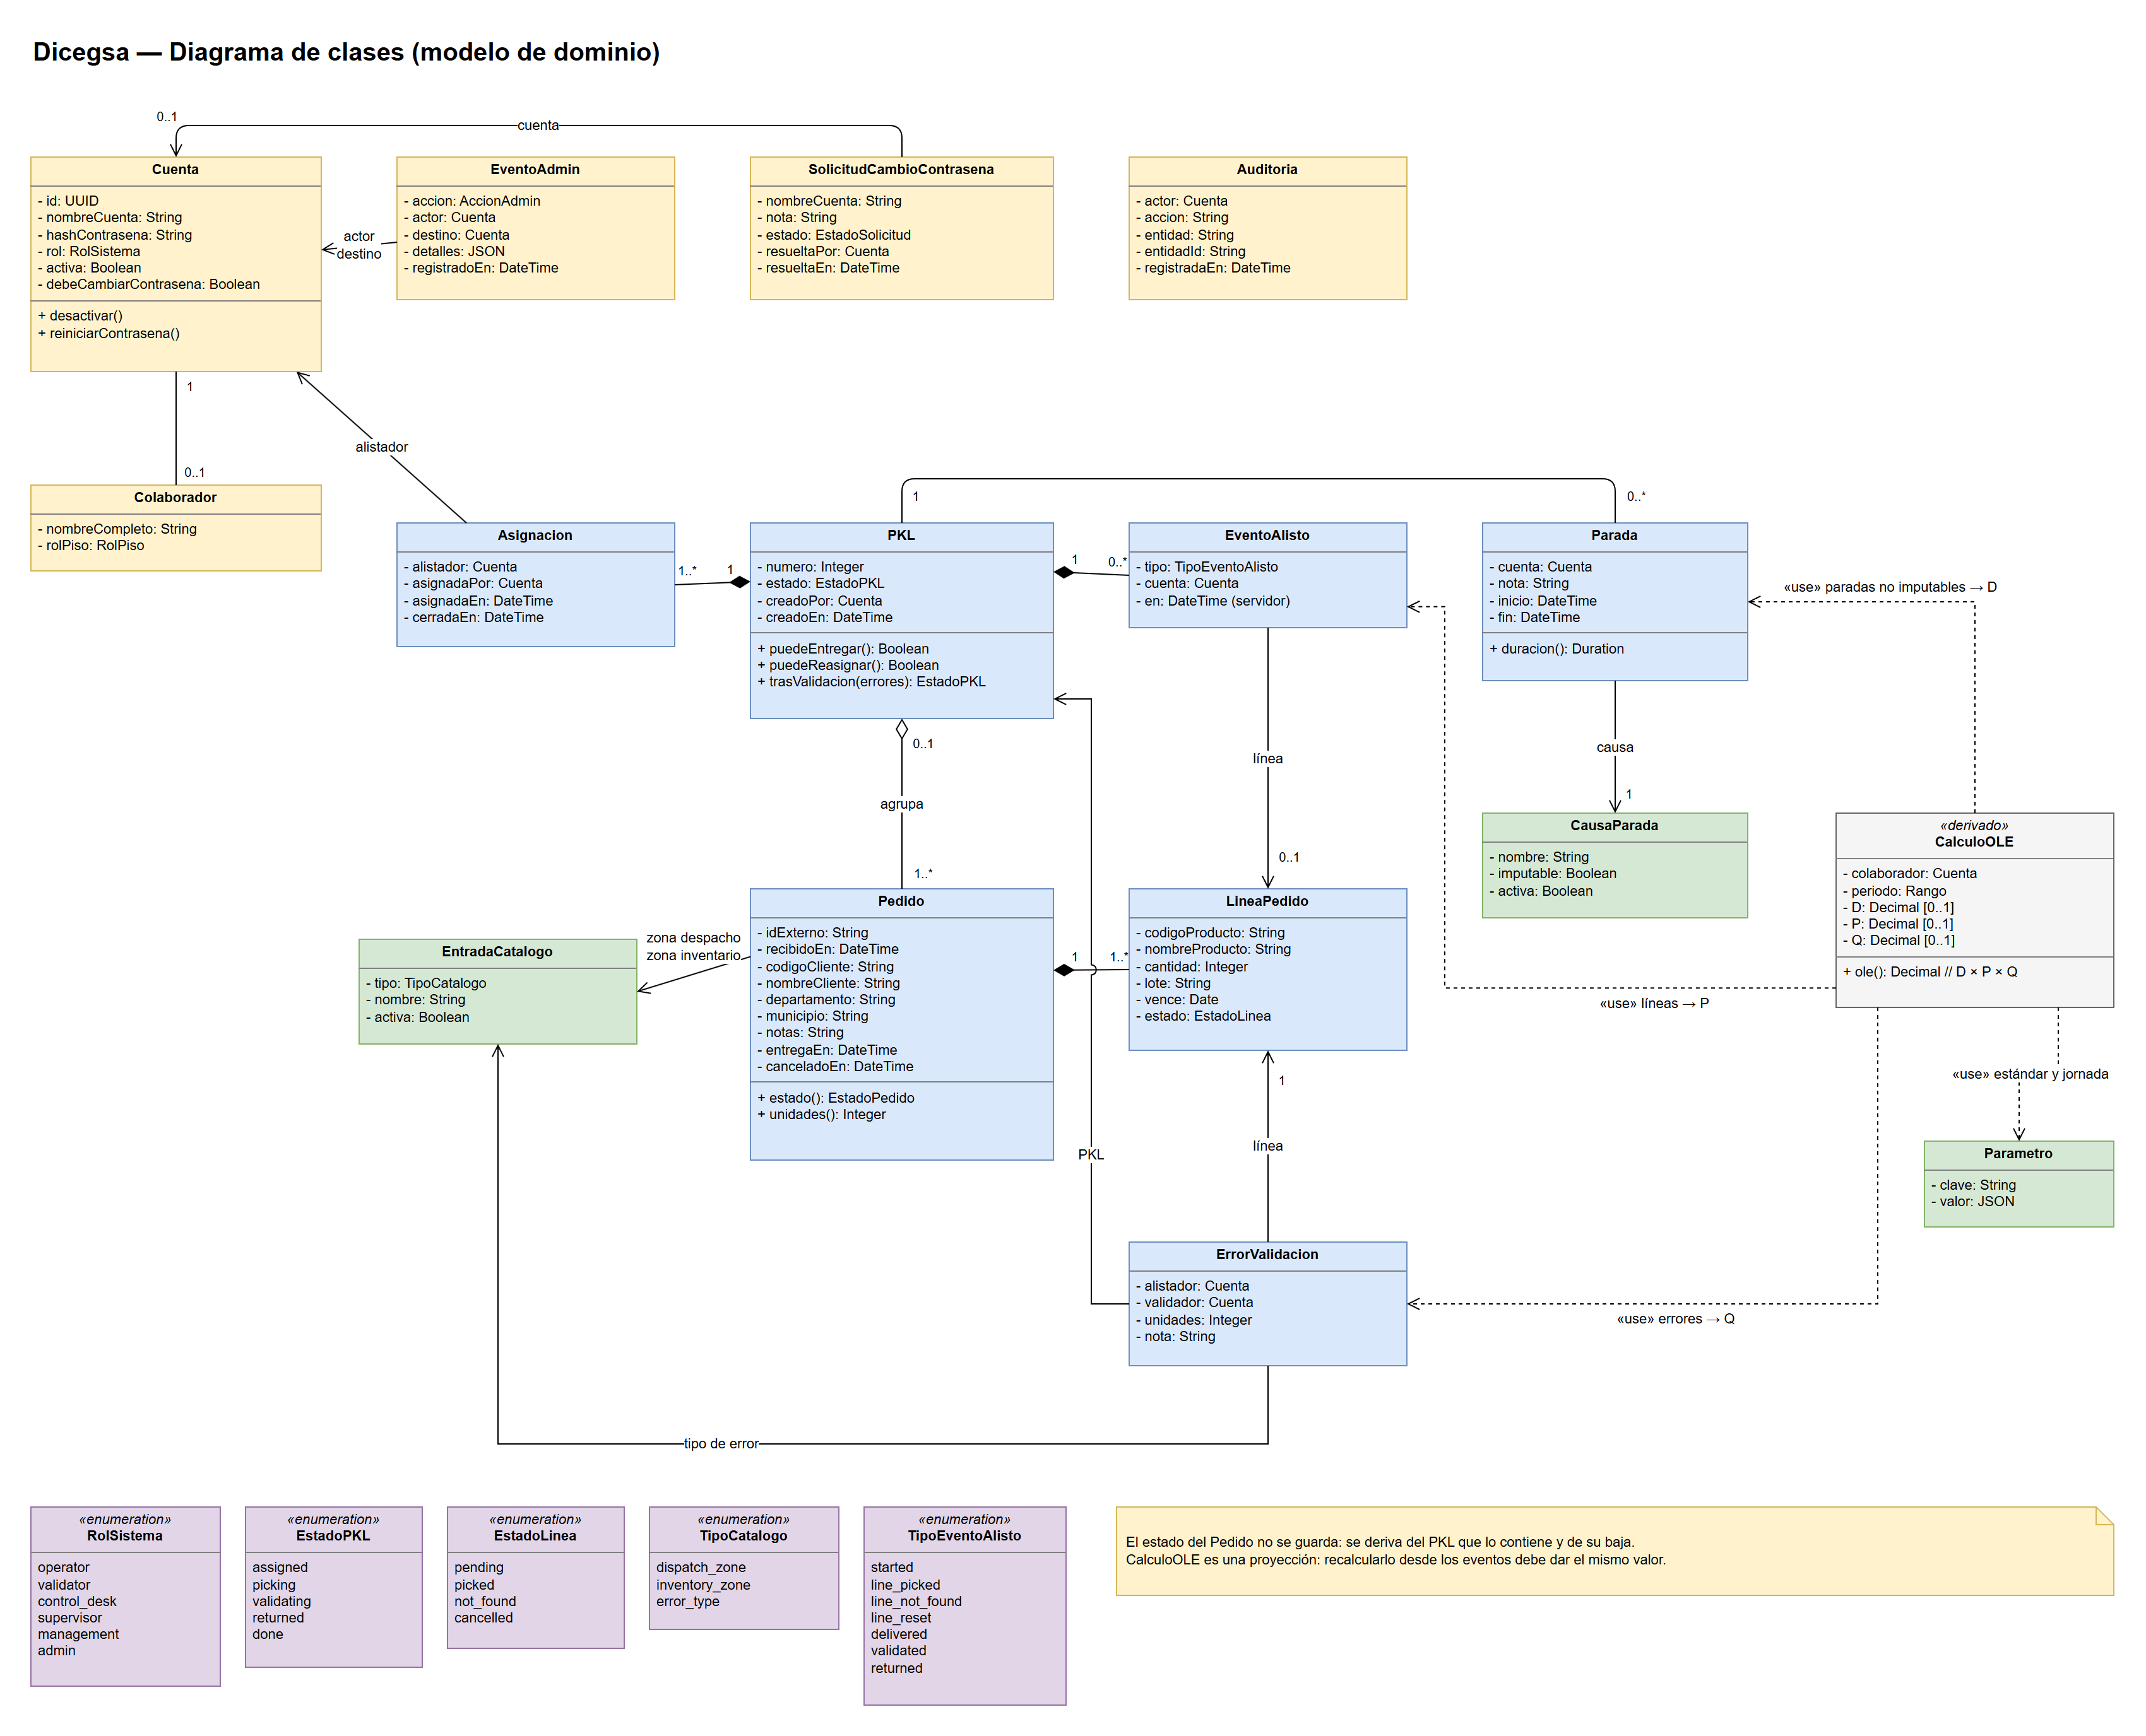
Figura 3. Diagrama de clases del sistema.
Nota. Elaboración propia (2026).

4.3.2 Justificación de decisiones de modelado
Agregaciones y composiciones. El Pedido compone sus líneas, porque una línea no tiene sentido fuera del pedido que la contiene. El PKL, en cambio, agrega pedidos: un pedido existe antes de entrar en un PKL y puede volver a quedar sin asignar si nadie empezó a trabajarlo. El PKL compone sus asignaciones y sus eventos de alisto, que conservan la historia de la orden aunque cambie de manos.
Estados derivados. El estado del pedido no se almacena: se deriva del PKL que lo contiene y de su eventual baja. De ese modo el estado del pedido y el del PKL no pueden contradecirse. Por la misma razón, CalculoOLE se modela como una proyección: recalcularlo desde los eventos debe reproducir siempre el mismo valor, lo que permite desarmar cualquier cifra hasta los hechos que la produjeron.
Enumeraciones y estados. Las enumeraciones EstadoPKL y EstadoLinea fijan las transiciones permitidas. Un PKL solo se trabaja mientras está Asignado, En preparación o Devuelto; solo se entrega cuando todas sus líneas están alistadas o dadas de baja; y la validación lo lleva a Finalizado o lo devuelve al mismo alistador. Estas reglas se aplican en los servicios de dominio, dentro de transacciones, para preservar las invariantes ante operaciones concurrentes.
Referencias a la cuenta. En lugar de especializar la cuenta en subclases por rol, el modelo usa un único tipo Cuenta con un atributo de rol y un perfil de Colaborador opcional para el personal de piso. Asignaciones, eventos, paradas y errores referencian la cuenta que los produjo. Las cuentas, las causas y las entradas de catálogo nunca se borran: se desactivan, para no romper la trazabilidad de los eventos que las citan.
Catálogos configurables. Las zonas de despacho, las zonas de inventario y los tipos de error comparten la clase EntradaCatalogo, diferenciada por su tipo. Las causas de parada tienen clase propia porque su clasificación como imputable o no imputable decide si descuentan de la Disponibilidad; esa clasificación no se edita una vez creada, para que el indicador de períodos anteriores pueda recalcularse igual.
Clase o entidad | Casos de uso relacionados
Cuenta, Colaborador, RolSistema | CU-01, CU-02, CU-23, CU-26
SolicitudCambioContrasena | CU-03, CU-24
EventoAdmin, Auditoria | CU-15, CU-22, CU-23, CU-25
Pedido, LineaPedido, EstadoLinea | CU-06, CU-07, CU-14, CU-15, CU-18, CU-19, CU-27
PKL, EstadoPKL | CU-04, CU-05, CU-10, CU-11, CU-12, CU-16, CU-17
Asignacion | CU-16, CU-17
EventoAlisto, TipoEventoAlisto | CU-05, CU-06, CU-07, CU-10, CU-12, CU-20
Parada, CausaParada | CU-08, CU-09, CU-22
ErrorValidacion | CU-12, CU-13
EntradaCatalogo, TipoCatalogo | CU-13, CU-15, CU-22
Parametro | CU-21, CU-22, CU-27
CalculoOLE | CU-21
Tabla 4. Trazabilidad entre clases y casos de uso.
Nota. Elaboración propia (2026).

4.3.3 Diagramas de interacción
Este apartado muestra el comportamiento dinámico del sistema en los casos de uso con mayor carga de reglas. Se emplean diagramas de secuencia para aclarar las responsabilidades entre la interfaz web, el servidor de aplicación, la base de datos y el canal de eventos en tiempo real, y tarjetas CRC para explicitar las responsabilidades y colaboraciones de las clases que intervienen.
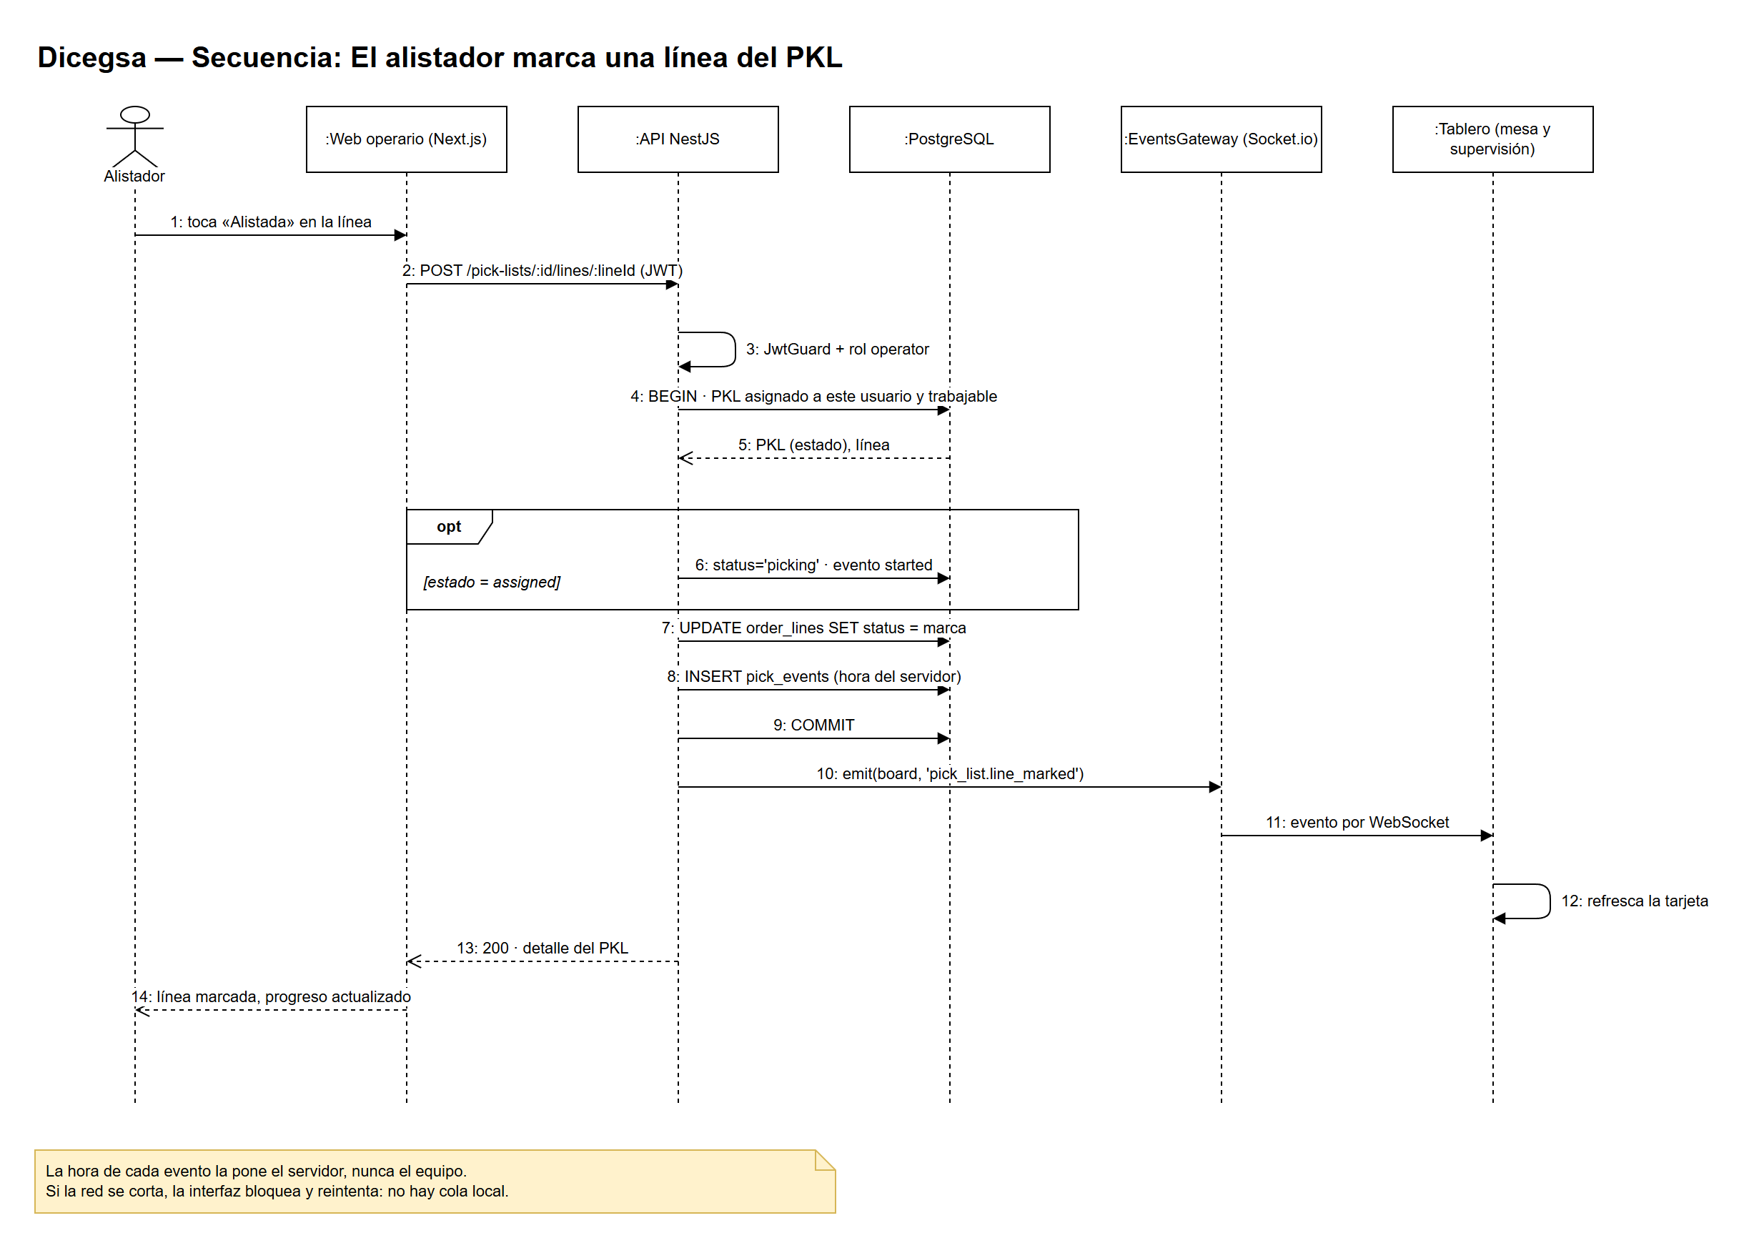
Figura 4. Diagrama de interacción para CU-06: marcar una línea del PKL.
Nota. Elaboración propia (2026).
La marca de una línea se resuelve en una única transacción. El servidor verifica el token y el rol, comprueba que el PKL esté asignado a quien hace la petición y en un estado trabajable, inicia el PKL si todavía no lo estaba, actualiza la línea y registra el evento con la hora del servidor. Confirmada la transacción, el cambio se emite por WebSocket al tablero, de modo que la supervisión lo ve sin consultar de nuevo. La hora del equipo del operario no interviene en ningún punto: relojes desajustados en la bodega falsearían el cronometraje.
Clase | Responsabilidades | Colaboraciones
PickListsController | Exponer los puntos de acceso del alisto: iniciar, marcar línea, registrar y cerrar paradas, entregar y validar. Restringir cada uno al rol que corresponde. | JwtGuard, PickListsService
JwtGuard | Verificar el token de sesión, rechazar cuentas con contraseña de un solo uso pendiente y aplicar el rol requerido por la operación. | AuthService, PickListsController
PickListsService | Comprobar que el PKL es trabajable y del solicitante, iniciarlo si corresponde, actualizar la línea y registrar el evento de alisto dentro de una transacción. | DbModule, EventsGateway
DbModule | Proveer el acceso a PostgreSQL mediante Drizzle ORM y las transacciones. | PickListsService
EventsGateway | Emitir el cambio a la sala del tablero y a la sala personal del alistador. | PickListsService, tablero de supervisión
Tabla 5. Tarjeta CRC para CU-06: marcar una línea del PKL.
Nota. Elaboración propia (2026).
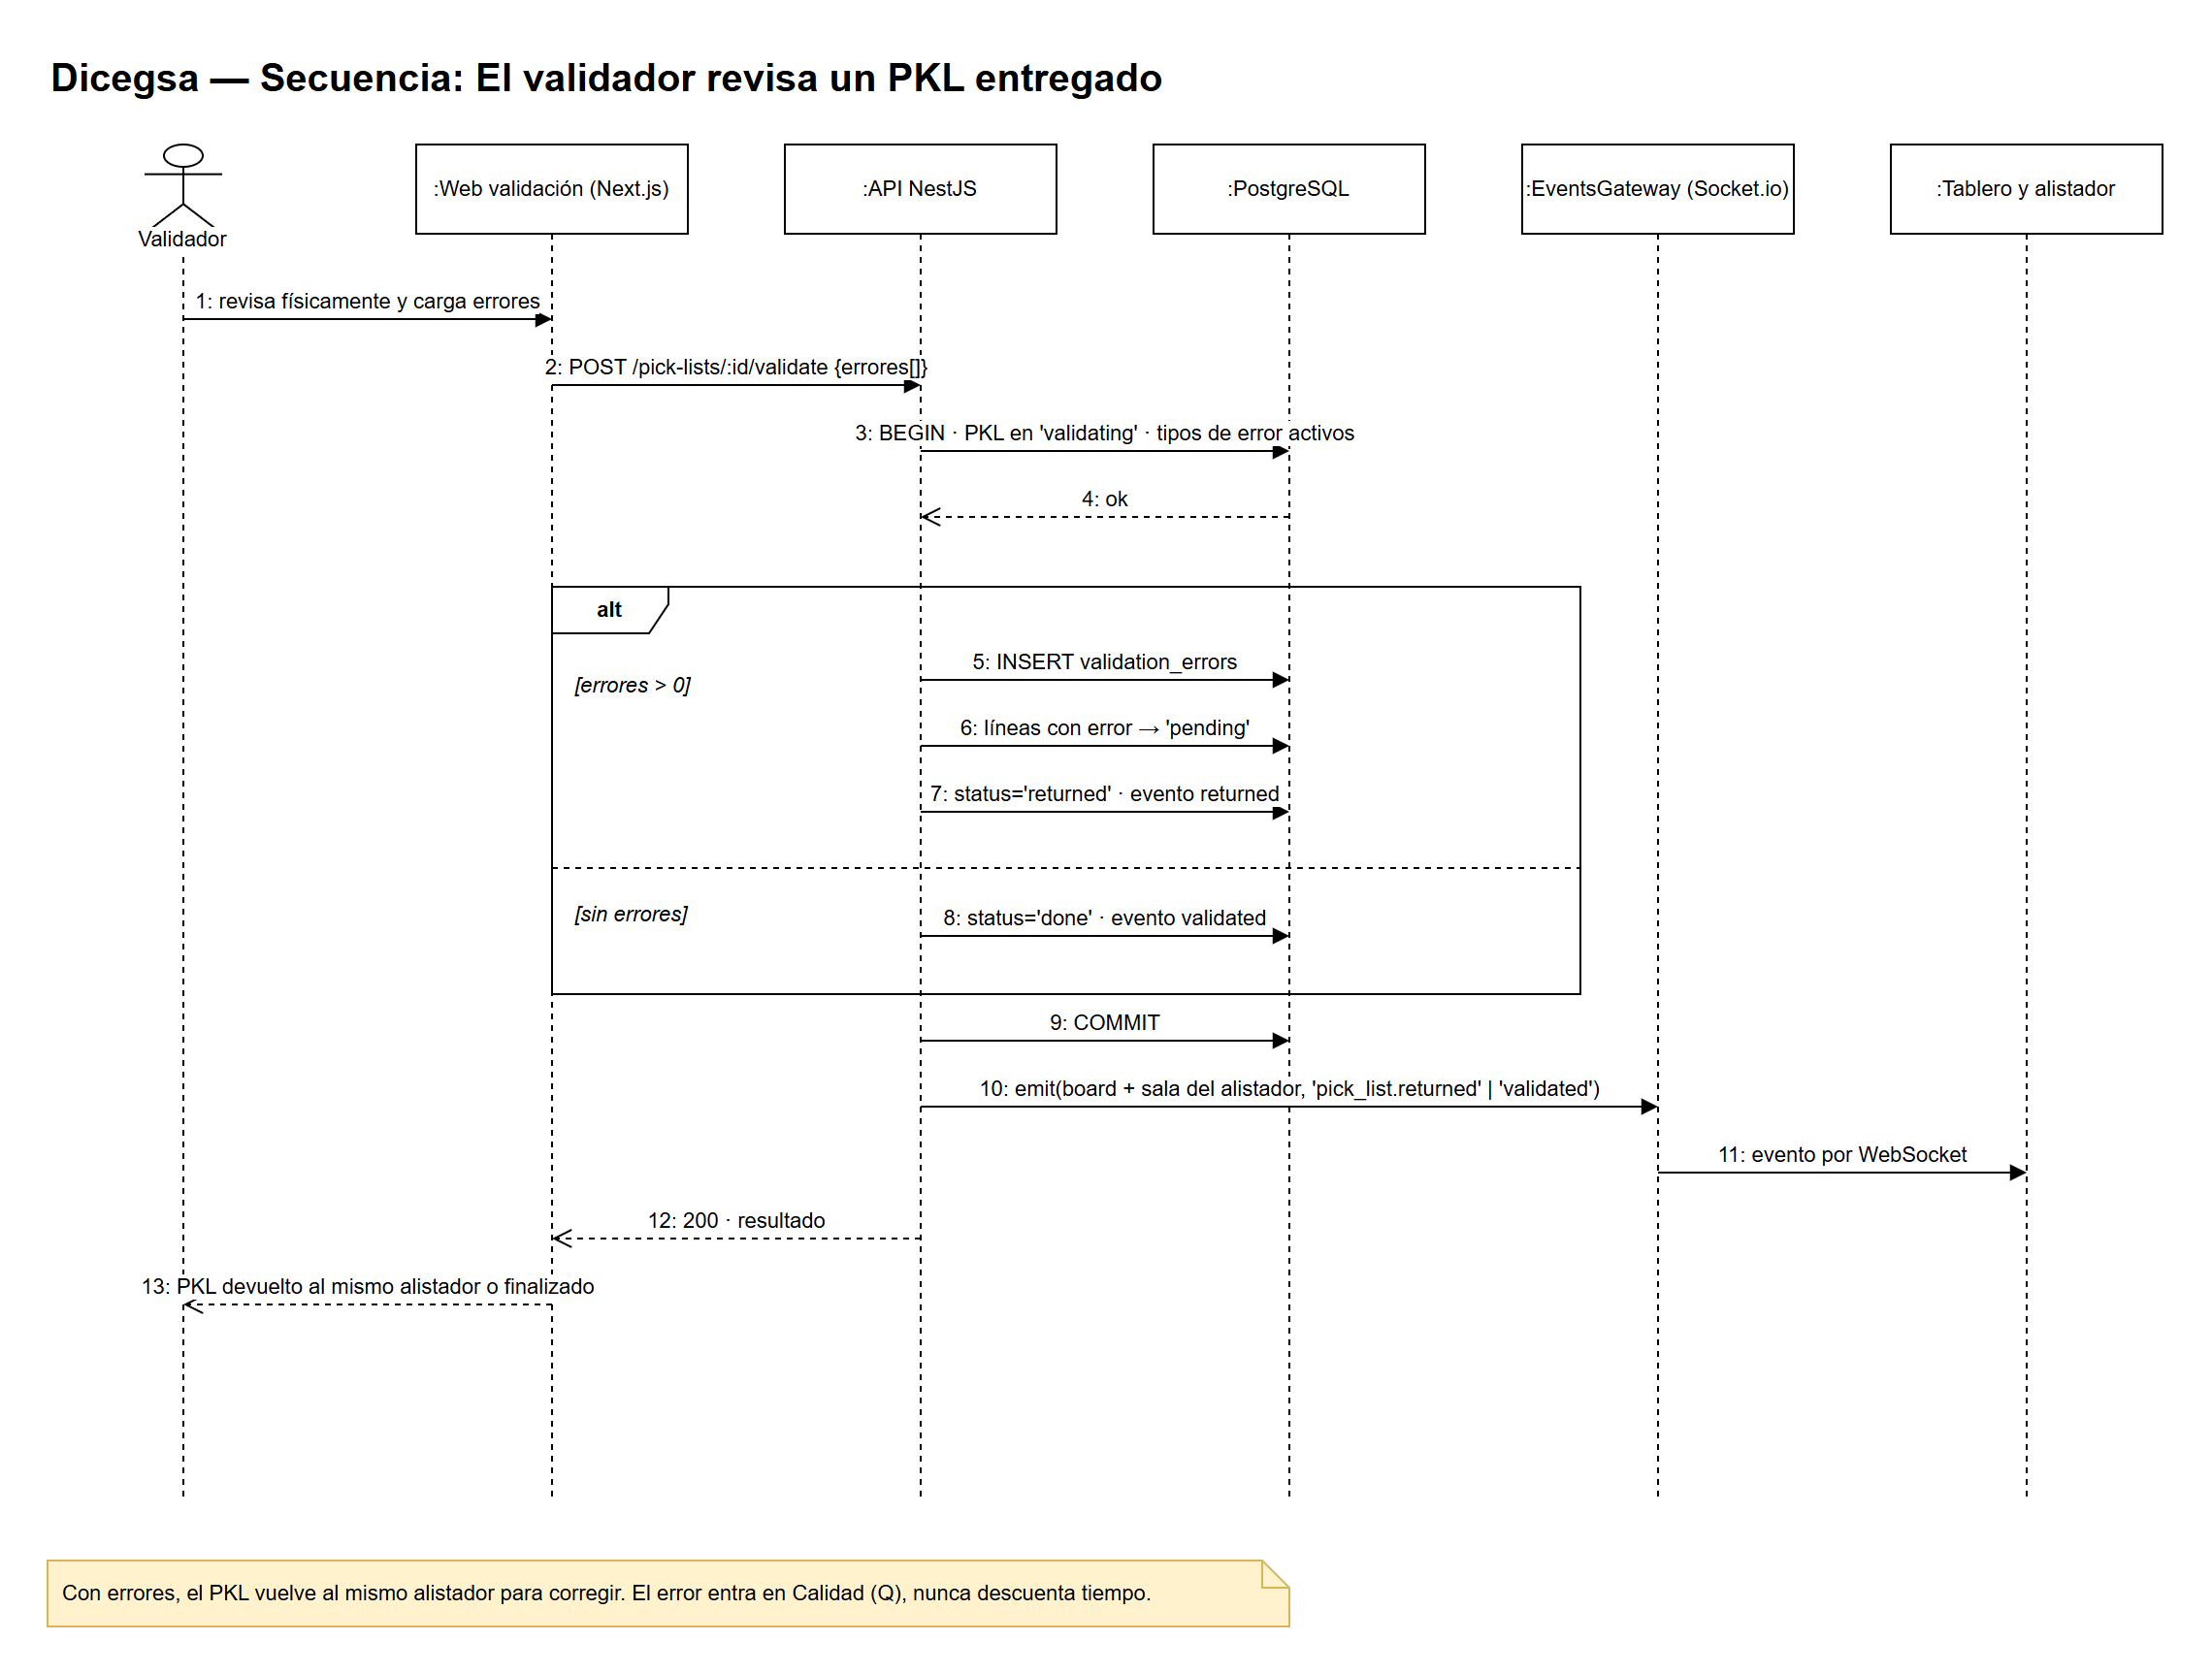
Figura 5. Diagrama de interacción para CU-12 y CU-13: validar un PKL entregado.
Nota. Elaboración propia (2026).
La validación también es transaccional y tiene dos desenlaces. Si el validador registra errores, cada uno se guarda con su línea, su tipo y las unidades afectadas; las líneas con error vuelven a pendiente y el PKL regresa al mismo alistador para corregirlas. Sin errores, el PKL finaliza. En ambos casos el resultado se notifica al tablero y al alistador. El error de calidad entra en el factor de Calidad Operativa y nunca descuenta tiempo de la jornada.
Clase | Responsabilidades | Colaboraciones
PickListsController | Recibir la validación con la lista de errores y restringirla al rol validador. | JwtGuard, PickListsService
PickListsService | Comprobar que el PKL está en validación, que los tipos de error están activos y que cada error apunta a una línea del PKL; registrar los errores, devolver las líneas y decidir el estado siguiente. | DbModule, EventsGateway
ErrorValidacion | Conservar el error con alistador, validador, línea, tipo y unidades, en reemplazo de la hoja firmada. | PickListsService
EventsGateway | Notificar la devolución o la finalización al tablero y al alistador. | PickListsService
Tabla 6. Tarjeta CRC para CU-12 y CU-13: validar un PKL.
Nota. Elaboración propia (2026).

4.4 Modelo de datos
El modelo de datos traduce la vista lógica a las tablas de PostgreSQL que la persisten. El esquema se define en TypeScript con Drizzle ORM, que actúa como fuente de verdad: las migraciones se generan a partir de él y se versionan junto al código. La Figura 6 presenta las quince tablas con sus columnas, claves primarias y claves foráneas.
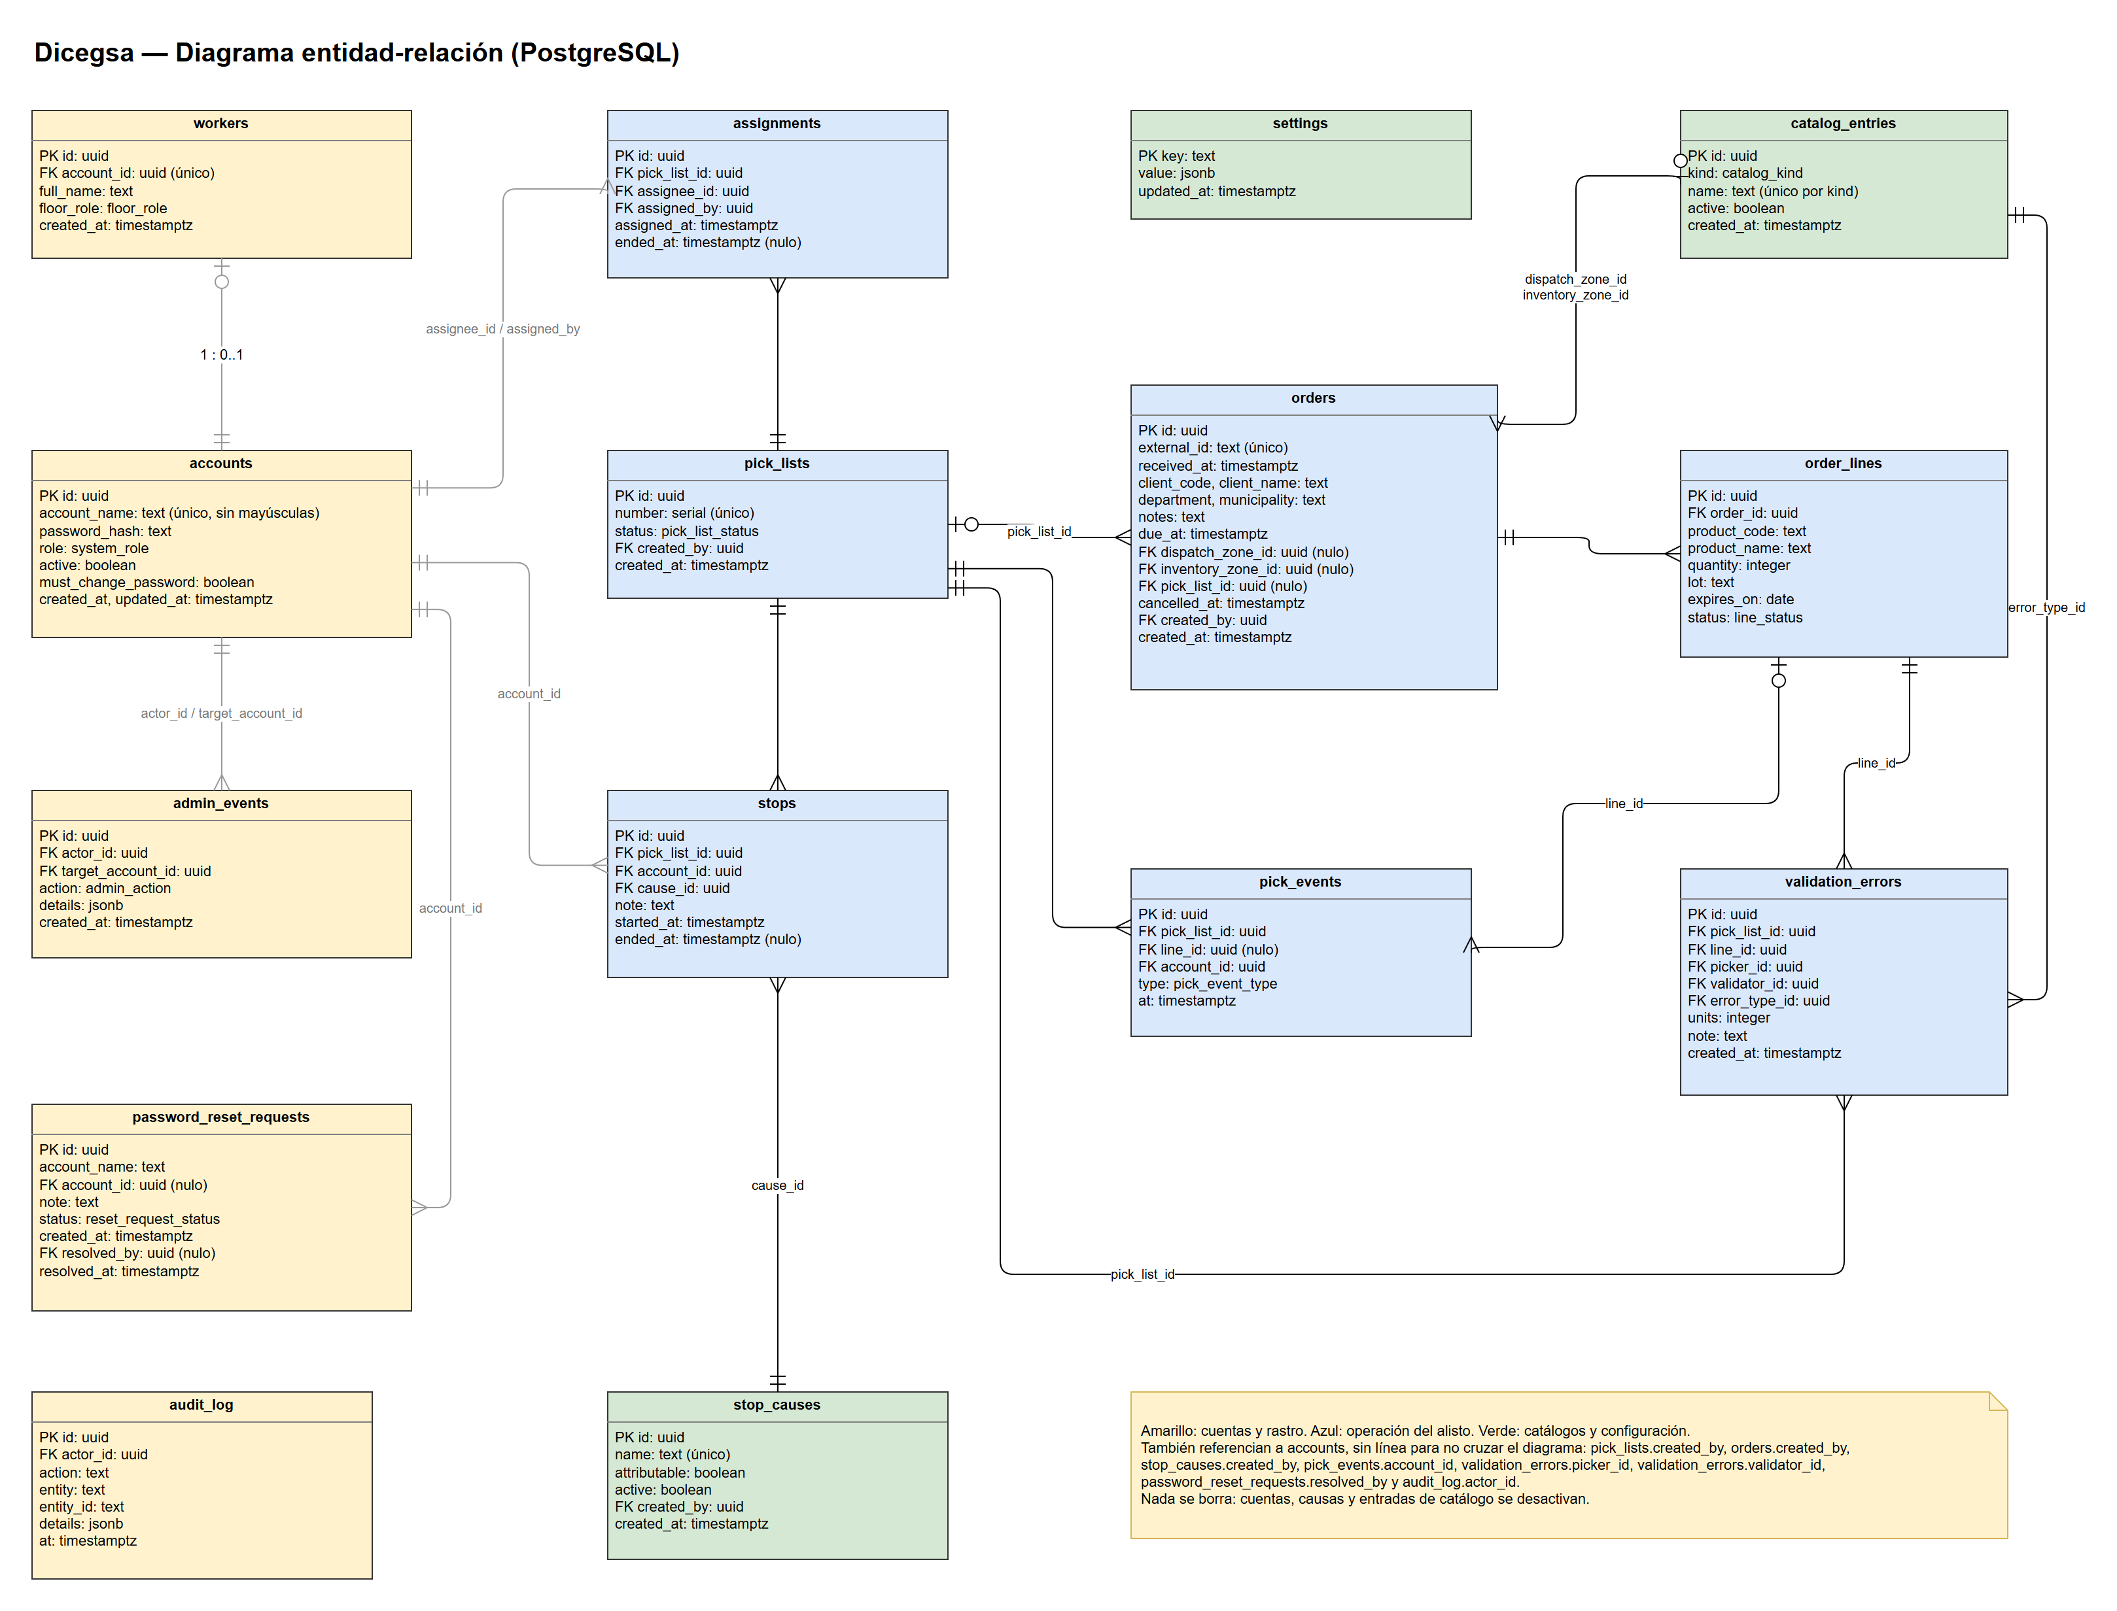
Figura 6. Diagrama entidad-relación de la base de datos.
Nota. Elaboración propia (2026).
Las tablas se agrupan en tres conjuntos. Las de cuentas y rastro guardan las credenciales, el perfil del colaborador, las solicitudes de cambio de contraseña y la auditoría. Las de operación del alisto registran pedidos, líneas, PKL, asignaciones, eventos, paradas y errores de validación. Las de catálogos y configuración contienen las causas de parada, las entradas de catálogo y los parámetros editables del negocio.
Tabla | Propósito | Claves y restricciones relevantes
accounts | Credencial de acceso y rol. | Nombre de cuenta único sin distinción de mayúsculas; contraseña solo como hash Argon2id; baja por desactivación.
workers | Perfil del personal de piso. | Una cuenta tiene a lo sumo un perfil; rol en el piso: alistador o validador.
admin_events | Acciones administrativas sobre cuentas. | Referencia al actor y a la cuenta afectada.
password_reset_requests | Solicitudes de cambio de contraseña. | Guarda el nombre tipeado aunque la cuenta no exista.
audit_log | Rastro general de acciones. | Actor, acción, entidad y hora de cada operación.
pick_lists | Orden de alisto (PKL). | Número correlativo único; estado enumerado.
assignments | Historial de asignaciones del PKL. | La asignación vigente es la que no tiene cierre.
orders | Pedido tal como llega del ERP. | Identificador externo único; zonas y PKL opcionales.
order_lines | Productos del pedido. | Cantidad, lote, vencimiento y estado de la línea.
pick_events | Eventos del alisto con hora del servidor. | Base del cronometraje y del Desempeño.
stops | Paradas con inicio, fin y causa. | Causa obligatoria; fin nulo mientras la parada está abierta.
validation_errors | Errores encontrados al validar. | Línea, alistador, validador, tipo de error y unidades.
stop_causes | Catálogo de causas de parada. | Nombre único; clasificación imputable no editable.
catalog_entries | Zonas y tipos de error. | Nombre único por tipo de catálogo.
settings | Parámetros editables del negocio. | Clave primaria textual y valor JSON.
Tabla 7. Diccionario de tablas del modelo de datos.
Nota. Elaboración propia (2026).
El diseño del esquema responde a cuatro decisiones. Las claves primarias son identificadores UUID, que no revelan el volumen de la operación ni dependen del orden de inserción. Todas las marcas de tiempo se guardan con zona horaria y las asigna el servidor. Ningún registro que haya participado en un evento se borra; se desactiva. Y los estados que pueden deducirse de otros datos, como el del pedido, no se almacenan, para que la base no pueda contener dos versiones contradictorias del mismo hecho.

4.5 Vista física
Esta vista describe cómo se asigna el sistema a la infraestructura, especificando los nodos, los entornos de ejecución y los artefactos desplegados, junto con las decisiones tecnológicas y las consideraciones de seguridad, disponibilidad y escalabilidad. El objetivo es dejar un despliegue reproducible y una ruta mínima de puesta en marcha.
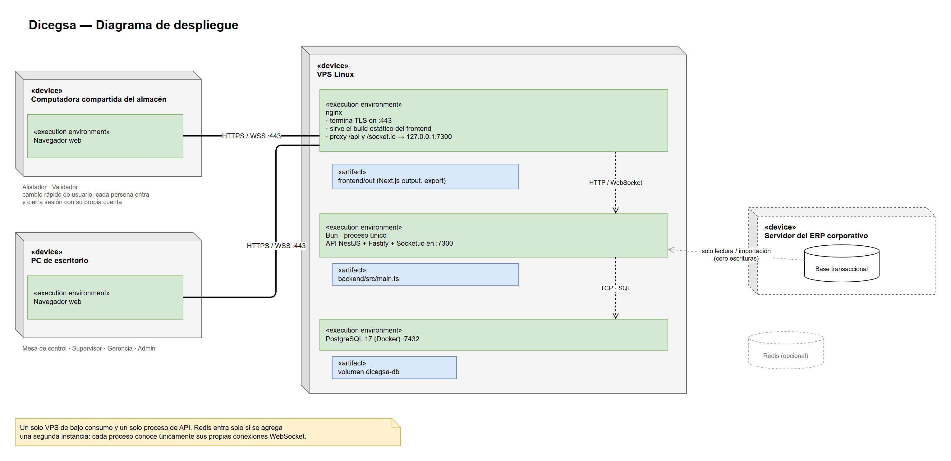
Figura 7. Diagrama de despliegue del sistema.
Nota. Elaboración propia (2026).
Nodo | Entorno o artefacto | Protocolo y puerto | Responsabilidad
Computadora compartida del almacén | Navegador web | HTTPS y WSS, 443 | Interfaz del alistador y del validador, con cambio rápido de usuario.
PC de escritorio | Navegador web | HTTPS y WSS, 443 | Interfaz de mesa de control, supervisión, gerencia y administración.
Servidor virtual Linux | nginx | 443 hacia el exterior | Terminar TLS, servir la aplicación web estática y reenviar el API y los WebSocket.
Servidor virtual Linux | Bun con NestJS, Fastify y Socket.io | HTTP local, 7300 | Reglas de negocio, autenticación y eventos en tiempo real.
Servidor virtual Linux | PostgreSQL 17 en contenedor | TCP local, 7432 | Persistencia de cuentas, operación y catálogos.
Servidor del ERP corporativo | Base transaccional | Solo lectura | Origen de los pedidos; la plataforma nunca escribe en ella.
Tabla 8. Nodos, artefactos y responsabilidades del despliegue.
Nota. Elaboración propia (2026).

4.5.1 Especificación de la tecnología de despliegue
La interfaz se construye con Next.js en modo de exportación estática: el resultado son archivos HTML, JavaScript y CSS que nginx sirve directamente, sin un proceso de servidor adicional. El API corre sobre Bun como un único proceso de NestJS con el adaptador Fastify, escucha solo en la interfaz local y recibe el tráfico a través de nginx, que termina TLS con un certificado vigente y reenvía la ruta del API y la de los WebSocket. PostgreSQL 17 se ejecuta en un contenedor Docker con un volumen persistente.
El conjunto opera en un único servidor virtual Linux de bajo consumo, publicado en un dominio con HTTPS. El sistema se apoya exclusivamente en software de código abierto y no requiere licencias.

4.5.2 Consideraciones de requerimientos no funcionales
En seguridad, las contraseñas se almacenan con Argon2id, la sesión se emite como token JWT con expiración de doce horas y cada operación verifica el rol de quien la ejecuta; la conexión WebSocket se autentica con el mismo token. Toda acción sobre cuentas, pedidos, PKL y catálogos queda registrada con su autor y su hora, lo que sostiene la auditabilidad.
En integridad, las operaciones del alisto se ejecutan en transacciones y las marcas de tiempo provienen del servidor. La plataforma lee del ERP y nunca escribe en él, por lo que opera como un sistema paralelo de medición. Ante un corte de red, la interfaz del operario bloquea la acción y reintenta en lugar de guardar eventos en el equipo, porque una cola local volvería a introducir el reloj del dispositivo en el cronometraje.
En escalabilidad, un único proceso de API reparte los eventos en memoria. Si la carga exigiera una segunda instancia, se incorporaría Redis como adaptador de Socket.io, ya que cada proceso conoce únicamente sus propias conexiones; hasta entonces, sumar esa pieza no aporta beneficio.

4.5.3 Plan de despliegue y pasos mínimos para reproducirlo
La reproducción del entorno sigue una secuencia continua. Primero se provisiona PostgreSQL 17 en un contenedor con credenciales propias y un volumen persistente, y se aplican las migraciones versionadas del esquema. Luego se instala el API con sus dependencias y se registra como servicio del sistema operativo para que arranque con el servidor, escuchando en el puerto 7300 de la interfaz local.
A continuación se construye la interfaz web indicando la dirección pública del API y se copian los archivos resultantes al directorio que sirve nginx. Se configura nginx con el certificado TLS, la redirección de HTTP a HTTPS, el reenvío de la ruta del API y de los WebSocket al puerto local, y una página propia para las rutas inexistentes. La verificación final recorre el ingreso, el tablero en vivo y una ruta inexistente, que debe responder con la página de error.

